Treppenkantenprofil 2500 mm Typ 876 Aluminium eloxiert edelstahloptik 11 mm doppelt versetzt versenkt gebohrt
Küberit Profile Systems

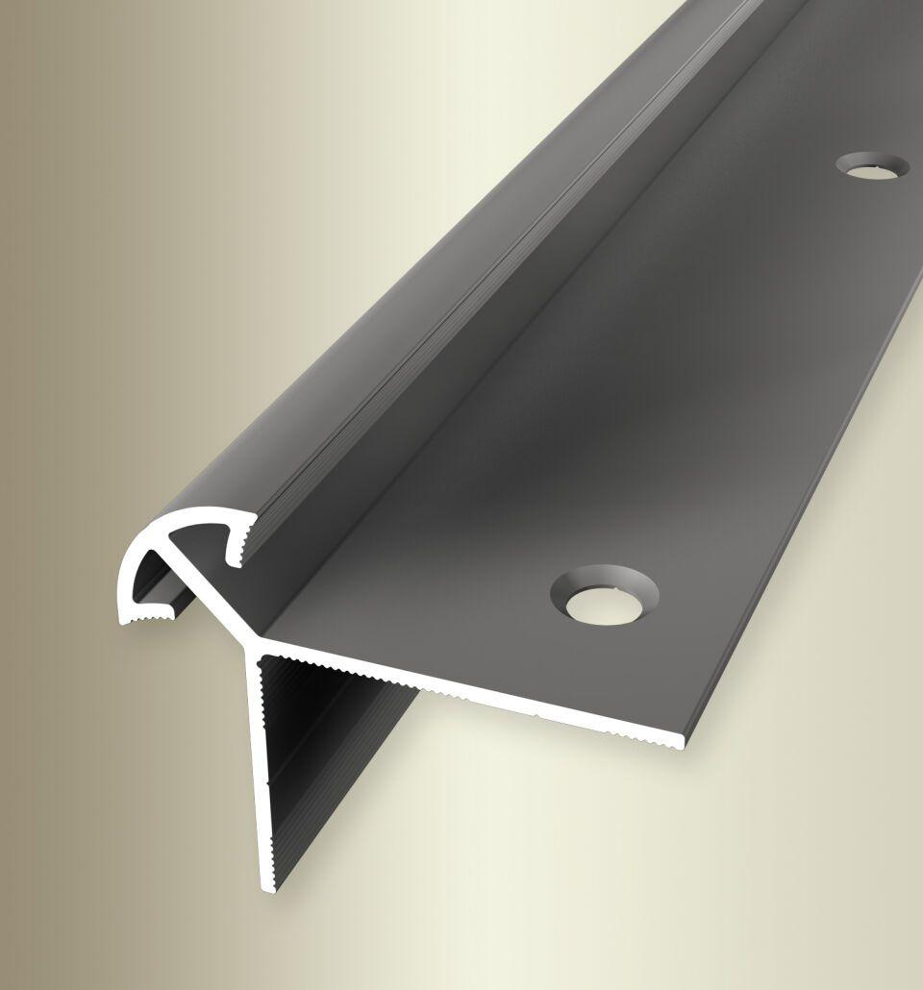Eigenschaften
GTIN:
4019907336453
HAN:
3238760024
Farbton
silber
Oberfläche
eloxiert
Profilart
Kantenprofil
Werkstoff
Aluminium
Breite (mm)
46,00
Höhe (mm)
36,00
Länge (mm)
2.500,00
Befestigung
schrauben
Brandverhalten
A1
Farbtonbezeichnung Hersteller
F2 edelstahloptik

